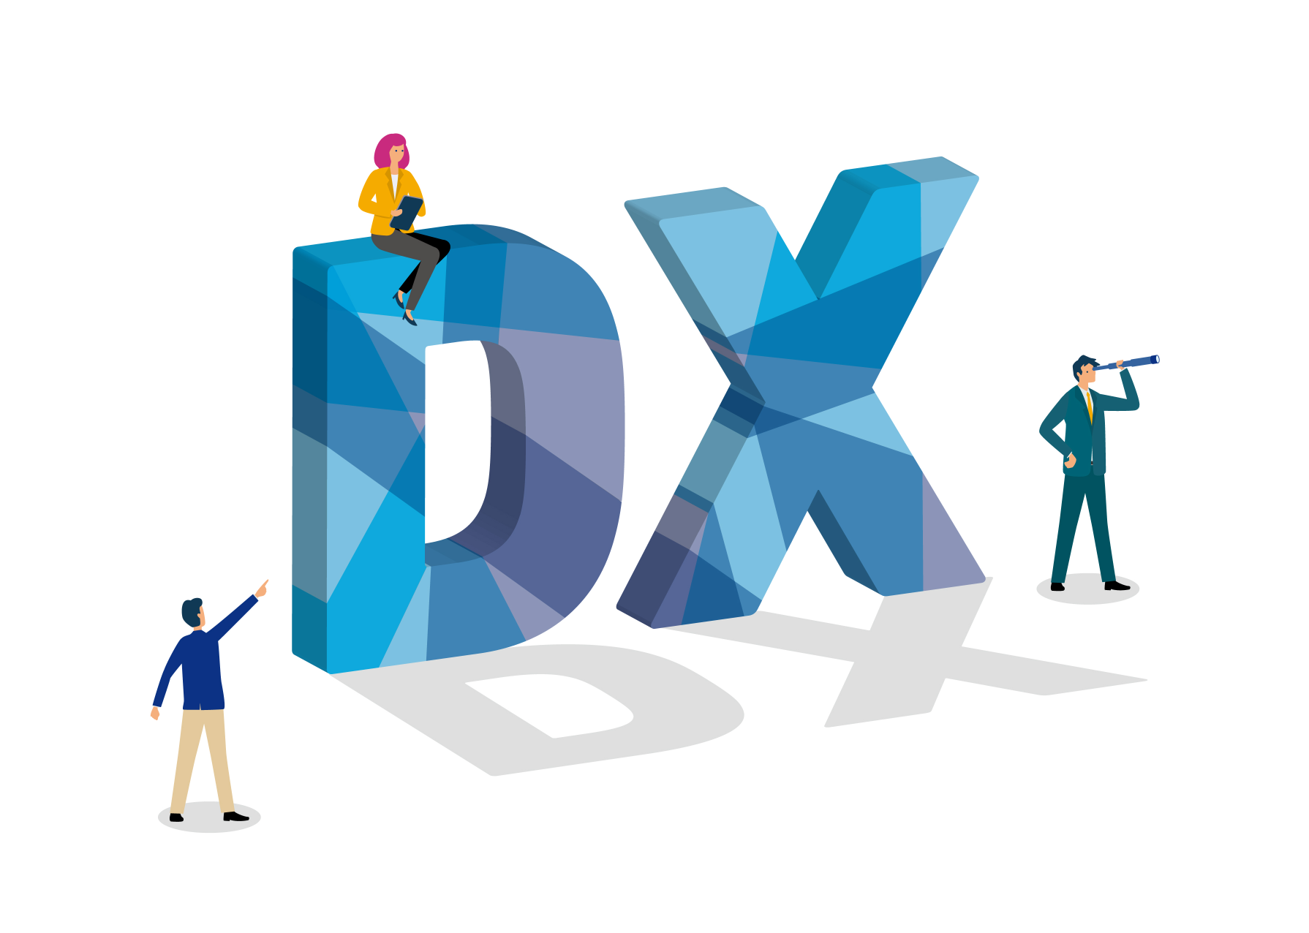
（第1部）DX（デジタルトランスフォーメーション）とは？
DX化とIT化の違いなどDXとはどのようなものかを一般的な事例をとりあげながら学びます。
また、DXに取り組むために重要な事を学びます。

（第2部）製造業におけるDX推進事例と公的支援サービスの紹介
製造業におけるICT活用によるDX事例をいくつか紹介します。
またDX推進で活用できる公的支援サービスの紹介をします。

「 同 時 開 催 」
「知財のキソのキソ。社名を大切にしていますか？」
なにげなく使っている社名。その社名は保護されていますでしょうか？自分に名前があるように会社には社名があり、その社名を保護する手段として商標登録があります。当たり前のように使っている社名も知的財産権として保護すべく、商標についてわかりやすくご説明いたします。
講師：鹿児島県知財総合支援窓口

【講師略歴】 IT経営とプロジェクトマネジメントで地域福興を支援するつなぎ屋代表。横浜・東京のIT企業にて20年ほど様々なITシステム開発、ITコンサルティングに従事。10年ほど前に鹿児島に帰郷し地域福興支援者として活動。

（切り取らずにＦＡＸしてください）
業種別講習会参加申込書
下記申込書にご記入のうえ電話・ＦＡＸにて、商工会連合会あるいはお近くの商工会へお申し込みください。
事業所名
参加者氏名
住 所
電話番号 | （ ） －

主催 鹿児島県商工会連合会 鹿児島市名山町9-1県産業会館6階
ＦＡＸ099-224-0924 TEL099-226-3773
霧島市商工会隼人本所 ＦＡＸ0995-42-2129 TEL0995-42-2128
姶良市商工会姶良本所 ＦＡＸ0995-65-9864 TEL0995-65-2211

